1. ③ 명령 줄 “gen 3” 수행 결과 출력

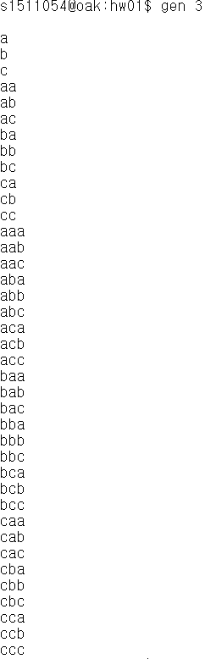

2. ③ 명령 줄 “gen 4 | evennoa | grep accept” 수행 결과 출력

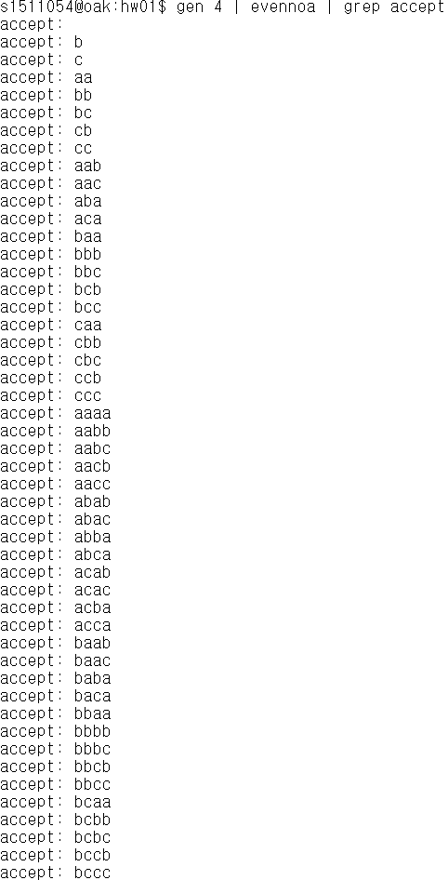

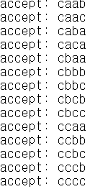

3. ③ 명령 줄 “gen 4 | endsaa | grep accept” 수행 결과 출력

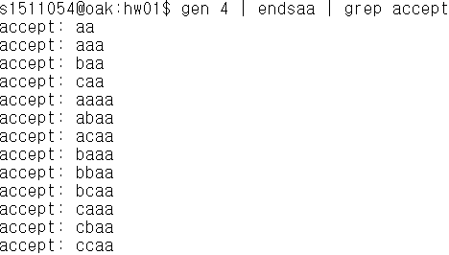

4. ③ 명령 줄 “gen 4 | 3cas | grep accept” 수행 결과 출력

